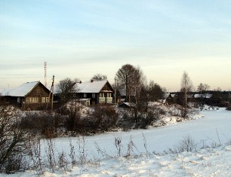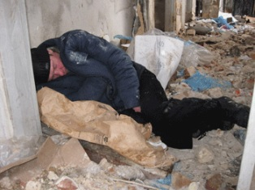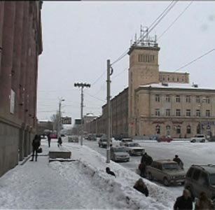

Bittere Kälte in Armenien - 2012
Auszug aus Floras Brief
....Die Lage in Gyumri und in der Region Shirak ist wirklich katastrophal. Es gibt hier viele Todesfälle. Wenn man die Temperaturen in der Nacht mit minus 20 Grad angibt, dann gilt das allgemein für die Republik.
Der Winter ist so streng in den Bergregionen Armeniens dieses Jahr. Die Bevölkerung kann kaum mit den Herausforderungen und Auswirkungen der Kälte zurechtkommen. Oft sehen wir im lokalen Fernsehen oder in den anderen Medien, Fälle von Erfrierungen. Man muss bedenken, dass wenn man in einer temporären Hütte wohnt (und das seit 1988), die Wände aus Wellblech die Kälte nicht raus halten können: sie kriecht durch die dünnen Metallwände….Die Menschen müssen alle ihre Kleidung anziehen…aber es ist umsonst. Die Kälte ist unerträglich ohne Heizmaterial. Heizen ist aber mit hohen Kosten verbunden.
In der Region Shirak gibt es seit über 10 Tagen Temperaturen unter minus 30 Grad und noch kälter. Ich habe noch nie erlebt, dass der Kura Fluss zugefroren sei, aber gestern habe ich die Berichte über die gefrorene Oberfläche im Fernsehen gesehen. Es gibt hier viele Todesfälle aufgrund von Erfrierungen. Menschen erfrieren nicht nur in den temporären Holz- und Metallhütten, sondern auch in ihren morschen, brüchigen privaten Häusern, die das Erdbeben überlebten aber seitdem nie renoviert wurden.
Wir wurden von den Nachbarn einer alten Dame (nicht unsere Klientin) angerufen. Sie wurde erfroren in ihrem Haus aufgefunden, da ihre Fenster gebrochen waren, und sie den Raum nicht heizen konnte. Die Polizei und die Rettungskräfte haben sie gemeinsam in die Notaufnahme gebracht. Eine andere Person starb, als sie sich auf die Straße hinsetzte. So erfahren wir jeden zweiten Tag über weitere Erfrierungsfälle.
Die Lage in den temporären Häusern ist schrecklich. Was auch immer die Menschen tun um warm zu bleiben, die Hütten sind so rostig oder so morsch, dass sie keine Wärme halten können.
Mit besten Grüßen, Flora

